MODUL AJAR DASAR-DASAR KEFARMASIAN KURIKULUM MERDEKA

1.Informasi Umum
- Nama Penyusun: Devi Suryani, S.Farm
- Institusi: SMKN 1Darul Aman / Bidang Keahlian Kesehatan
- Tahun Penyusunan: 2026
- Jenjang/Kelas: SMK / Kelas X
- Mata Pelajaran: Dasar-Dasar Kefarmasian/ Teknologi Dasar Kefarmasian
- Alokasi Waktu: 8 JP (8 x 45 Menit)
- Elemen: Membaca dan Menerjemahkan Resep Obat
- Kompetensi Awal: Siswa mampu menganalisis resep dan Salinan resep

II. Profil Pelajar Pancasila
- Bernalar Kritis: Mengidentifikasi, mengklarifikasi, dan menganalisis informasi dalam resep dokter serta mendeteksi jika ada kejanggalan (skrining resep).
- Mandiri: Bertanggung jawab atas proses dan hasil belajarnya saat menerjemahkan resep secara individu.
- Gotong Royong: Bekerja sama dalam kelompok untuk memecahkan studi kasus resep yang tidak lengkap atau salah tulis.

III. Sarana dan Prasarana
- Media: Laptop, Proyektor, Contoh Resep Asli (di-blur data pasiennya), LKPD (Lembar Kerja Peserta Didik).
- Sumber Belajar: Buku Dasar-Dasar Kefarmasian Kelas X, Kamus Singkatan Latin Farmasi, Lembar Studi Kasus.

IV. Target Peserta Didik
- Peserta didik reguler/tipikal (tidak ada kesulitan dalam mencerna materi ajar).

V. Model & Pendekatan Pembelajaran
- Pendekatan: Deep Learning (Pembelajaran Mendalam) melalui Contextual Teaching and Learning (CTL).
- Model Pembelajaran: Problem-Based Learning (PBL) / Pembelajaran Berbasis Masalah.

VI. Kompetensi Inti

A. Capaian Pembelajaran

Pada akhir fase E peserta didik mampu memahami melalui praktik dasar tentang proses pembuatan obat, mencakup praktik laboratorium yang baik, praktik dasar pemilihan obat, klasifikasi obat, dan jenis-jenis bentuk sediaan obat.

B. Tujuan Pembelajaran
Melalui model Problem-Based Learning dengan pendekatan Deep Learning, peserta didik diharapkan mampu:
- Menganalisis (C4) komponen-komponen legalitas dan otentisitas sebuah resep obat dengan cermat.
- Menerjemahkan (C5) singkatan bahasa Latin dalam resep obat ke dalam instruksi yang dipahami pasien dengan tepat.
- Mengevaluasi (C5) keabsahan dan kelengkapan resep (skrining administratif dan farmasetis) untuk mencegah medication error.

C. Pemahaman Bermakna
Resep dokter adalah dokumen legal-medis. Kesalahan dalam membaca atau menerjemahkan resep bukan sekadar salah menjawab soal, melainkan bisa mempertaruhkan nyawa pasien. Pembelajaran mendalam tentang resep melatih ketelitian tinggi dan rasa tanggung jawab profesi.

D. Pertanyaan Pemantik
- "Pernahkah kamu melihat tulisan dokter di lembar resep? Mengapa tulisannya seringkali sulit dibaca oleh orang awam?"
- "Apa yang akan terjadi jika seorang asisten tenaga kefarmasian salah membaca angka 0.5 mg menjadi 5 mg?"

VII. Kegiatan Pembelajaran (2 JP x 45 Menit)

1. Kegiatan Pendahuluan (15 Menit)
- Orientasi: Guru membuka kelas dengan salam, berdoa, dan mengecek kehadiran.
- Apersepsi: Guru menampilkan sebuah foto resep nyata yang memiliki tulisan tangan "khas dokter" dan beberapa singkatan seperti itid, tdd, pc.
- Motivasi & Pemantik: Guru memberikan pertanyaan pemantik. Guru menekankan bahwa hari ini siswa akan belajar berpikir seperti seorang profesional yang sedang menyelamatkan nyawa dari kesalahan dosis.

2. Kegiatan Inti / Deep Learning Process (60 Menit)

Fase 1: Orientasi Siswa pada Masalah (Memicu Berpikir Kritis)
- Guru menyajikan sebuah Studi Kasus Nyata (Medication Error): Sebuah berita/cerita pendek tentang pasien yang mengalami keracunan obat karena petugas salah membaca aturan pakai obat (misal: u.c / pemakaian luar, dikira diminum).
- Siswa diajak merenungkan: Mengapa hal ini bisa terjadi? Apa saja bagian resep yang wajib ada agar hal ini tidak terulang?

Fase 2: Mengorganisasi Siswa untuk Belajar (Mengonstruksi Konsep)
- Guru memberikan penguatan materi singkat (10 menit) mengenai:
  - Struktur Resep (6 unsur utama): Inscriptio, Invocatio, Prescriptio, Signatura, Subscriptio, Pro.
  - Singkatan Latin Populer: Aturan pakai (s.t.d.d, s.b.d.d), waktu minum (a.c, p.c, d.c, h.s), dan bentuk sediaan.
- Siswa dibagi menjadi kelompok kecil (3-4 orang).

Fase 3: Membimbing Penyelidikan Kelompok (Deep Processing)
- Setiap kelompok diberikan LKPD berisi 3 Jenis Resep Berbeda:
  - Resep A: Resep lengkap standar.
  - Resep B: Resep dengan tulisan agak buram dan banyak singkatan latin kompleks.
  - Resep C: Resep tiruan yang sengaja dihilangkan salah satu komponen pentingnya (misal: tidak ada umur pasien atau tidak ada tanda tangan dokter).
- Tugas Kelompok: Bukan cuma menyalin, tetapi menganalisis. Mereka harus membedah resep, menerjemahkan artinya, dan melakukan "skrining kelayakan" (Menilai apakah resep itu aman dilayani atau harus dikonfirmasi ulang ke dokter).

Fase 4: Mengembangkan dan Menyajikan Hasil Karya
- Setiap kelompok memilih satu resep untuk dipresentasikan.
- Mereka harus bermain peran (Roleplay singkat): Satu orang menjadi asisten apoteker yang menjelaskan cara minum obat kepada pasien berdasarkan resep yang sudah mereka terjemahkan.

Fase 5: Menganalisis dan Mengevaluasi Proses Pemecahan Masalah
- Guru dan kelompok lain memberikan umpan balik.
- Guru meluruskan miskonsepsi, terutama pada singkatan latin yang mirip tetapi berbeda arti (contoh: a.c [sebelum makan] vs p.c [sesudah makan]).

3. Kegiatan Penutup (15 Menit)
- Refleksi Belajar (Metakognisi): Siswa diminta menuliskan 1 hal paling darurat yang mereka pelajari hari ini di lembar sticky notes ("Saya baru tahu kalau...").
- Kesimpulan: Guru bersama siswa merangkum cara membaca resep yang aman dan legal.
- Tindak Lanjut: Guru memberikan tugas mandiri membaca satu resep di rumah (menggunakan resep bekas keluarga) untuk dibawa pada pertemuan berikutnya.
- Guru menutup pembelajaran dengan doa dan salam.

Asesmen / Penilaian
Jenis Asesmen | Bentuk | Instrumen Penilaian
Asesmen Diagnostik | Non-Kognitif & Kognitif | Tanya jawab lisan di awal materi untuk cek kesiapan.
Asesmen Formatif (Proses) | Unjuk Kerja / Rubrik Diskusi | Penilaian performa kelompok saat membedah resep di LKPD dan ketepatan roleplay.
Asesmen Sumatif (Akhir) | Tes Tertulis (Pilihan Ganda/Esai) | Tes menerjemahkan resep obat acak beserta singkatan latinnya secara mandiri.

Rubrik Penilaian
Aspek | Skor 1 | Skor 2 | Skor 3 | Skor 4
Pemahaman konsep | Sangat kurang | Cukup | Baik | Sangat baik
Ketelitian membaca resep | Kurang | Cukup | Baik | Sangat teliti
Perhitungan dosis | Banyak salah | Cukup benar | Benar | Sangat tepat
Kerja sama | Kurang | Cukup | Baik | Sangat baik
Presentasi | Kurang jelas | Cukup | Jelas | Sangat komunikatif

Pengayaan
Peserta didik mencari contoh resep dari berbagai fasilitas pelayanan kesehatan (dengan identitas pasien disamarkan), kemudian membandingkan format, singkatan, dan kelengkapan penulisannya.

Remedial
Peserta didik mengerjakan latihan tambahan mengenai:
- Identifikasi bagian resep.
- Penggolongan obat.
- Perhitungan dosis sederhana.
Guru memberikan bimbingan secara bertahap sesuai kebutuhan.

Refleksi Guru
- Apakah peserta didik telah memahami konsep obat, resep, dan dosis?
- Bagian materi apa yang masih memerlukan penguatan?
- Apakah pendekatan Deep Learning telah mendorong peserta didik berpikir kritis dan teliti?

Refleksi Peserta Didik
- Apa pengetahuan baru yang saya peroleh hari ini?
- Mengapa ketelitian sangat penting dalam membaca resep?
- Bagian materi apa yang paling menantang?
- Bagaimana saya akan meningkatkan kemampuan menghitung dosis?
- Bagaimana materi ini bermanfaat bagi profesi tenaga teknis kefarmasian

Lampiran LKPD (Contoh Bahan Analisis Siswa)
STUDI KASUS UNTUK KELOMPOK:
Di bawah ini tertera tulisan pada bagian Signatura sebuah resep:
S. t.d.d. Tab I p.c.
dan di bawahnya terdapat obat luar bertuliskan:
S. u.e.
- Terjemahkan kedua tulisan latin di atas ke dalam bahasa Indonesia yang mudah dipahami oleh kakek berusia 70 tahun!
- Jika dalam resep tersebut obat kedua (u.e) berbentuk salep, namun tidak ada instruksi bagian tubuh mana yang harus diolesi, tindakan apa yang secara etika profesi harus kamu lakukan sebagai asisten kefarmasian? (Jangan hanya menjawab "diberikan saja")
Mengetahui Oleh, Darul Aman,
Plt.Kepala SMKN 1 Darul Aman Guru Mata Pelajaran,

Irwan, S.T Devi Suryani, S.Farm
NIP. 19801217 200904 1 004 19821019 202221 2 005

LEMBAR KERJA PESERTA DIDIK (LKPD)
Mata Pelajaran: Dasar-dasar kefarmasian / DDK
Materi: Analisis Resep, terjemahan bahasa latin & Skrining Kelayakan Resep
Nama Kelompok: ______________
Anggota Kelompok:
- _______________ 3. _______________
- _______________ 4. _______________
- Langkah 1: Amati 3 jenis Resep yang tertera dibawah ini
- Setiap kelompok diberikan LKPD berisi 3 Jenis Resep Berbeda:
  - Resep A: Resep lengkap standar.
  - Resep B: Resep dengan tulisan agak buram dan banyak singkatan latin kompleks.
  - Resep C: Resep tiruan yang sengaja dihilangkan salah satu komponen pentingnya (misal: tidak ada umur pasien atau tidak ada tanda tangan dokter).
- Tugas Kelompok: Bukan cuma menyalin, tetapi menganalisis. Mereka harus membedah resep, menerjemahkan artinya, dan melakukan "skrining kelayakan" (Menilai apakah resep itu aman dilayani atau harus dikonfirmasi ulang ke dokter).

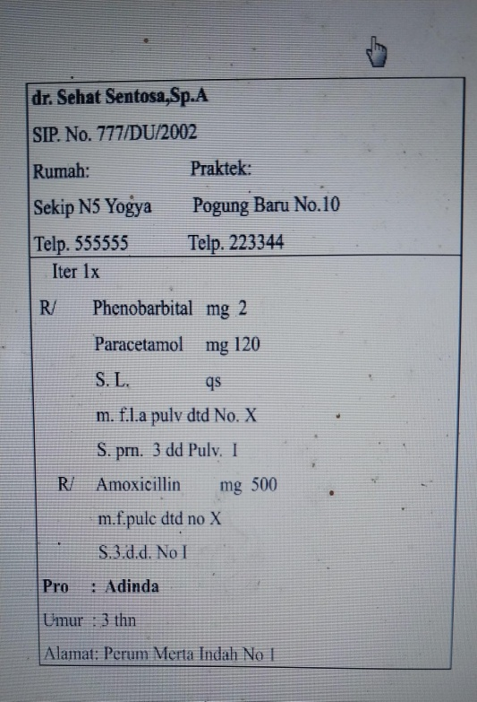  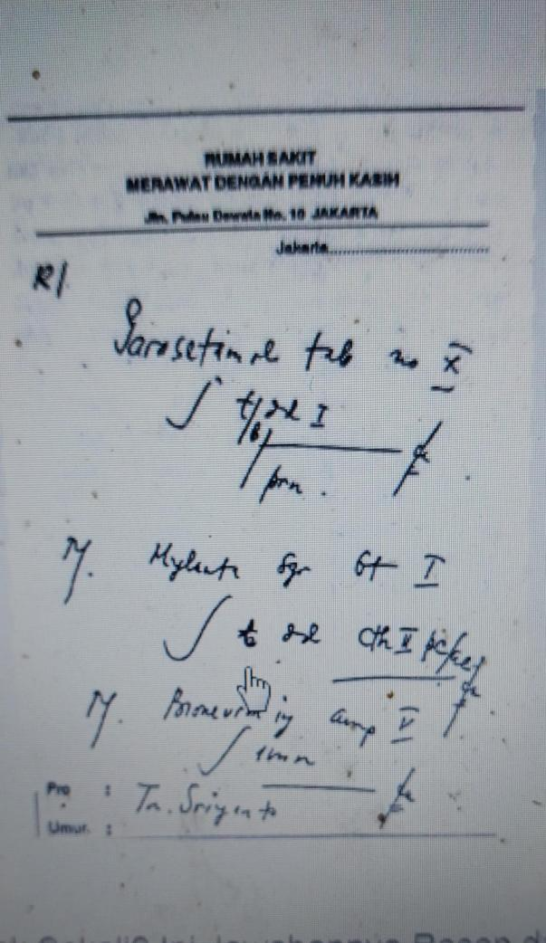  Resep 3 | 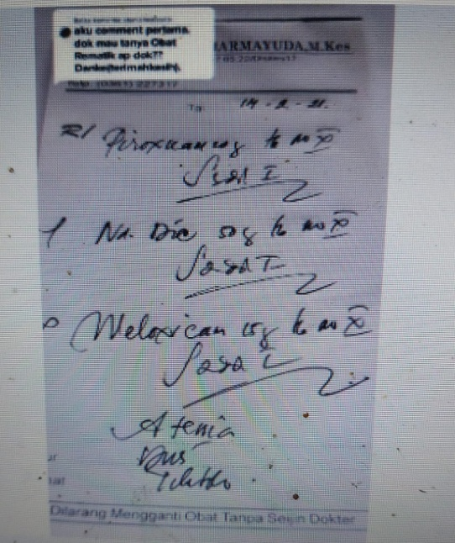
- Langkah 2: Bedah & Terjemahkan Resep
Petunjuk: Identifikasi dan terjemahkan setiap singkatan bahasa Latin yang ditemukan dalam resep untuk memahami instruksi dokter.
Singkatan Latin dalam Resep | Arti / Kepanjangan | Maksud Instruksi
Contoh: signa b.i.d | Signa bis de die | Tandai 2 kali sehari
- Langkah 3: Skrining Kelayakan Resep (Analisis Kritis)
Petunjuk: Lakukan analisis mendalam pada 3 aspek berikut. Berikan tanda centang ($\checkmark$) dan tuliskan detail analisis atau masalah yang ditemukan.

A. Skrining Administratif (Kelengkapan Resep)
- [ ] Nama, SIP, dan alamat dokter: ____________________
- [ ] Tanggal penulisan resep: ____________________
- [ ] Nama, umur, berat badan, dan alamat pasien: ____________________
- Temuan Masalah Administratif: (Jika ada bagian penting yang hilang, tulis di sini)

_________________________________________________________

B. Skrining Farmasetik (Bentuk & Kesesuaian Fisik)
- [ ] Bentuk sediaan cocok untuk pasien: ____________________
- [ ] Stabilitas dan kompatibilitas obat (apakah ada obat yang tidak bisa dicampur?): ____________________
- Temuan Masalah Farmasetik:

_________________________________________________

C. Skrining Klinis (Keamanan Obat) — Bagian Paling Krusial
- [ ] Ketepatan Dosis (Lakukan perhitungan dosis maksimum/lazim jika diperlukan):

______________________________________________
- [ ] Polifarmasi / Duplikasi obat: ____________________
- [ ] Potensi Interaksi Obat (antar obat dalam resep atau dengan makanan):
____________________________________________________________
- [ ] Kontraindikasi / Efek Samping berbahaya bagi kondisi pasien:
____________________________________________________________
- Langkah 4: Pengambilan Keputusan & Rekomendasi
Petunjuk: Berdasarkan skrining di atas, diskusikan dengan kelompok Anda dan ambil keputusan akhir.
KEPUTUSAN KELOMPOK (Pilih salah satu):
- [ ] AMAN DILAYANI (Resep sudah lengkap, dosis tepat, dan tidak ada interaksi berbahaya).
- [ ] HARUS DIKONFIRMASI ULANG KE DOKTER (Ada masalah serius yang bisa membahayakan pasien jika langsung dilayani).
Alasan & Argumen Kelompok:
(Tuliskan dasar hukum/ilmiah atau alasan kuat mengapa kelompok Anda mengambil keputusan tersebut)
________________________________________________________________________
________________________________________________________________________
Draft Komunikasi ke Dokter (Jika Harus Dikonfirmasi):
(Jika status resep harus dikonfirmasi, tuliskan kalimat/skenario dialog yang akan kalian ucapkan saat menelepon dokter menggunakan metode SBAR atau bahasa yang sopan)
"Halo Dok, saya dari Apotek X, ingin mengonfirmasi resep atas nama Pasien A. Kami menemukan bahwa..."
________________________________________________________________________
- Langkah 5: Kesimpulan Pembelajaran (Refleksi)
Apa hal paling penting (insight) yang kelompok kalian dapatkan setelah membedah dan menganalisis resep ini?
________________________________________________________________________

